Aluminium Flachdach-Abzweig ø75 / 100

GRÖMO

Eigenschaften

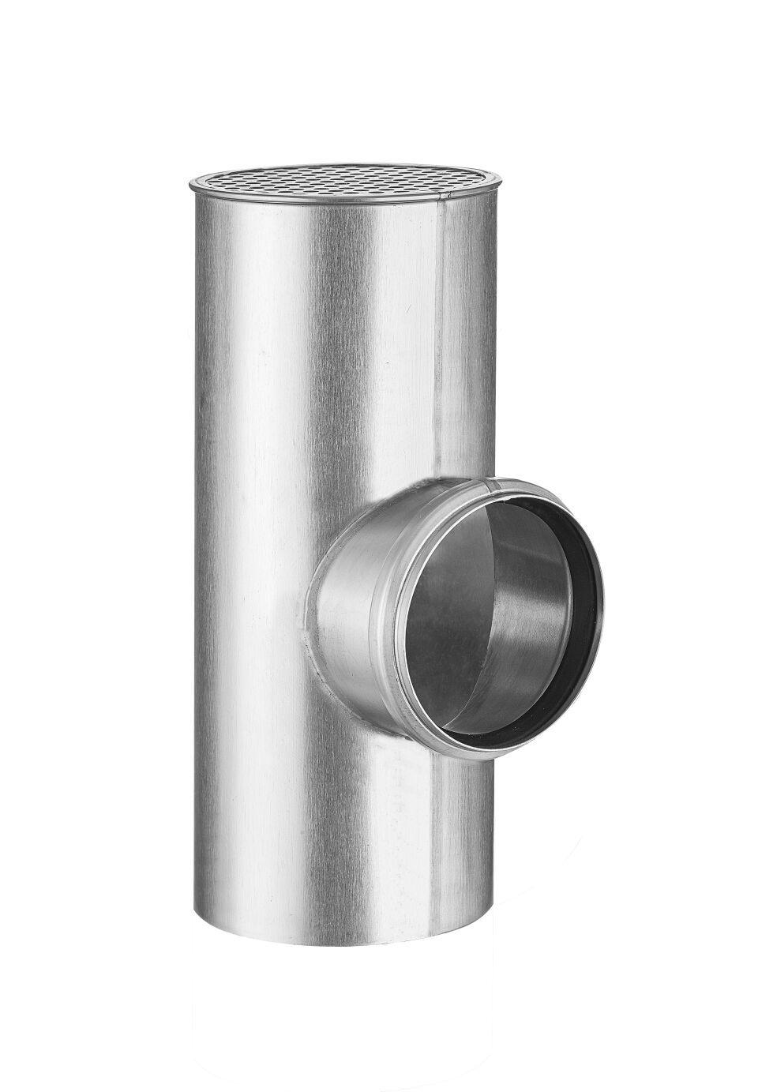

GTIN:

4043706842419

HAN:

84241

Farbton

silber

Werkstoff

Aluminium

Länge (mm)

240,00

Durchmesser (mm)

99,00

Nennweite DN

75,00 - 100,00

Winkel (Grad)

87,50

Hinweis

Lieferung inkl. vormontierter Zulaufdichtung